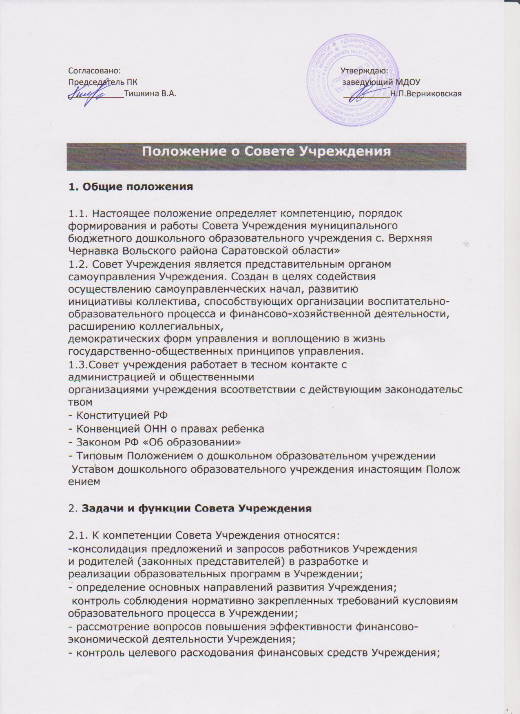

распределение стимулирующей части фонда оплаты труда работников Учреждения;
содействие деятельности заведующего Учреждением по созданию в Учреждении оптимальных условий и форм организации образовательного процесса, через активную работу с местными органами самоуправления, осуществляющими управление в сфере образования;
развитие сетевого взаимодействия Учреждения с другими образовательными учреждениями и учреждениями и организациями, осуществляющими образовательные функции в других отраслях;
участие в рассмотрении конфликтных ситуаций между участниками образовательного процесса в случаях, когда это необходимо;
- принятие программы развития Учреждения;
- принятие программы сохранения и развития здоровья воспитанников;
- принятие и рекомендация на утверждение заведующим Учреждением программы предоставления Учреждением дополнительных образовательных услуг;
обеспечение общественного участия в развитии системы управления качеством образования в Учреждении;
осуществление общественной экспертной оценки методик ведения образовательного процесса и образовательных технологий, применяемых в Учреждении;
рассмотрение предложений и рекомендации заведующим Учреждением по совершенствованию и развитию образовательного процесса;
определение пути взаимодействия Учреждения с иными учреждениями и организациями в интересах обеспечения качества образования;
принятие и рекомендация на утверждение заведующим Учреждением положения о порядке и условиях распределения стимулирующей части фонда оплаты труда работников Учреждения;
внесение на рассмотрение Общего собрания коллектива учреждения предложения по внесению изменений и (или)дополнений в Устав Учреждения по всем вопросам его деятельности;
обеспечение гарантии автономности деятельности Учреждения и управления им на принципах единоначалия и самоуправления;
представление в государственных и муниципальных органах, осуществляющих управление в сфере образования, в производственных, коммерческих, общественных и иных организациях интересы Учреждения, а также интересы воспитанников, обеспечивая социальную правовую защиту воспитанников.
2.2. Совет Учреждения согласовывает по представлению заведующего Учреждением:
распределение базовой части фонда оплаты труда Учреждения на установленный период;
размеры выплат работникам из стимулирующей части фонда оплаты труда работников Учреждения;
годовую смету расходования средств бюджета Учреждения, направляемых на учебные расходы Учреждения;
- распределение средств от внебюджетных источников;
ежегодный публичный отчет о деятельности Учреждения для опубликования его в средствах массовой информации.

3. Порядок формирования Совета Учреждения и его структура.

3.1.Совет Учреждения формируется один раз в два года. Сроки формирования Совета Учреждения до 30 сентября.
3.2. Совет Учреждения состоит из представителей участников образовательного процесса:
- родителей (законных представителей) воспитанников;
— работников Учреждения.
Представители с правом решающего голоса избираются в Совет Учреждения открытым голосованием на родительском собрании, педагогическом Совете Учреждения по равной квоте 5 человека от каждой из перечисленных категорий.
В состав Совета Учреждения могут входить заведующий Учреждением и представитель учредителя.
Совет Учреждения считается сформированным и приступает к деятельности с момента получения полномочий двумя третями членами от общей их численности, представляющих всех участников образовательного процесса.
Членом Совета Учреждения можно быть не более трех сроков подряд. При очередном формировании Совета Учреждения его состав обновляется не менее чем на 1/3 членов.
3.3. Структура Совета Учреждения включает в себя председателя, секретаря и произвольное число комиссий по направлениям, самостоятельно определяемым Советом Учреждения и являющимся актуальными для развития Учреждения. Из числа членов Совета Учреждения избирается заместитель председателя, который является членом одной из комиссий.
Каждая комиссия состоит не менее чем из 3 членов Совета Учреждения. Один член Совета Учреждения может быть членом только одной комиссии.

4. Организация деятельности Совета Учреждения.

4.1.Совет Учреждения самостоятельно устанавливает регламентсвоей деятельности.
4.2. Совет Учреждения собирается на свои заседания по мере необходимости, но не реже четырех раз в году. Формы проведения заседаний Совета Учреждения определяются председателем Совета Учреждения в соответствии с вопросами, которые выносятся на его рассмотрение.
4.3.Совет Учреждения избирает председателя из числа своих членов. Председатель не может быть избран из числа административных работников Учреждения. Председателем Совета Учреждения не может быть представитель учредителя.
4.4.Секретарь Совета Учреждения избирается из его членов и ведет всю документацию.
4.5.Заседания Совета Учреждения проводятся по инициативе председателя, а в его отсутствие — заместителя председателя, администрации Учреждения или учредителя. Инициировать созыв внеочередного заседания Совета Учреждения может группа его членов числом не менее 1/3 состава.
4.6. Планирование работы Совета Учреждения осуществляется в порядке, определенном регламентом Совета Учреждения. Регламент Совета Учреждения принимается не позднее, чем на втором его заседании.
4.7. В период между заседаниями Совета Учреждения действуют постоянные и временные комиссии Совета Учреждения. Совет Учреждения самостоятельно определяет структуру комиссий, количество их членов, утверждает задачи, функции, персональный состав и регламент работы комиссий. Председатель комиссии утверждается Советом Учреждения из числа членов комиссии. Комиссия может привлекать к своей работе заинтересованных лиц.
4.8. Заседание Совета Учреждения правомочно, если на нем присутствует не менее половины от числа его членов. Заседание Совета Учреждения
ведет председатель, а в его отсутствие - заместитель председателя.

5. Права и ответственность Совета учреждения

5.1.Совет Учреждения имеет следующие права:
член Совета Учреждения может потребовать обсуждение вне плана любого вопроса касающегося деятельности дошкольного учреждения, если его предложение поддержит треть членов всего состава Совета;
- предлагать руководителю МДОУ план мероприятий по совершенствованию работы дошкольного учреждения;
присутствовать и принимать участие в обсуждении вопросов о совершенствовании организации воспитательно-образовательного процесса на заседаниях педсовета, родительского комитета и Попечительского совета;
5.2. Совет Учреждения несет ответственность за:
- выполнение плана работы;
- соблюдение законодательства РФ об образовании;
- компетентность принимаемых решений;
- развитие принципов самоуправления в МДОУ;
- упрочения авторитетности дошкольного учреждения.

6. Делопроизводство

6.1. Ежегодные планы работы Совета Учреждения, отчеты о его деятельности входят в номенклатуру дел дошкольного учреждения.
6.2. Протоколы заседаний Совета Учреждения, его решения оформляются секретарем в «Книгу протоколов заседаний Совета Учреждения».

